SỞ Y TẾ  THÀNH PHỐ HỒ CHÍ MINH  BỆNH VIỆN DA LIỄU | CỘNG HÒA XÃ HỘI CHỦ NGHĨA VIỆT NAM  Độc lập – Tự do – Hạnh phúc
 |  | Thành phố Hồ Chí Minh, ngày tháng năm 2023
BIÊN BẢN THƯƠNG THẢO HỢP ĐỒNG
Tên gói thầu: Gói thầu thuốc …..
Mua sắm thuốc năm 2022-2023
Căn cứ Quyết định số 2019/QĐ-SYT ngày 04 tháng 5 năm 2016 của Sở Y tế về ban hành Quy chế tổ chức và hoạt động của Bệnh viện Da Liễu thuộc Sở Y tế;
Căn cứ Luật Đấu thầu số 43/2013/QH13 ngày 26 tháng 11 năm 2013;
Căn cứ Nghị định số 63/2014/NĐ-CP ngày 26 tháng 6 năm 2014 của Chính phủ về việc quy định chi tiết thi hành một số điều của luật Đấu thầu về lựa chọn nhà thầu;
Căn cứ Thông tư số 15/2019/TT-BYT ngày 11 tháng 7 năm 2019 của Bộ Y Tế về việc quy định việc đấu thầu thuốc tại các cơ sở y tế công lập;
Căn cứ Thông tư số 15/2020/TT-BYT ngày 10 tháng 8 năm 2020 của Bộ Y tế ban hành Danh mục thuốc đấu thầu, Danh mục thuốc đấu thầu tập trung, Danh mục thuốc được áp dụng hình thức đàm phán giá;
Căn cứ Thông tư số 29/2020/TT-BYT ngày 31 tháng 12 năm 2020 của Bộ Y tế sửa đổi, bổ sung và bãi bỏ một số quy phạm pháp luật do Bộ trưởng Bộ Y tế ban hành, liên tịch ban hành;
Căn cứ Quyết định số /QĐ-SYT ngày …. tháng năm của Sở Y Tế về việc phê duyệt kế hoạch lựa chọn nhà thầu mua sắm thuốc năm 2022-2023 của Bệnh viện Da Liễu;
Căn cứ Giấy mời số /GM- BVDL ngày tháng năm của Bệnh viện Da Liễu về việc mời nhà thầu tham dự chỉ định thầu rút gọn, gói thầu thuốc …… thuộc dự toán mua sắm thuốc năm 2022-2023.
Hôm nay, ngày tháng năm tại Bệnh viện Da Liễu, chúng tôi đại diện cho 02 bên ký biên bản thương thảo hợp đồng gồm:
Bên A (Nhà thầu):
- Đại diện:
- Chức vụ:
Giấy ủy quyền số: (nếu có)
- Địa chỉ:
- Điện thoại: Fax:
Bên B (Bên mời thầu): Bệnh viện Da Liễu
- Đại diện: TS. BS. Nguyễn Trọng Hào
- Chức vụ: Giám Đốc
- Địa chỉ: số 2 Nguyễn Thông, phường Võ Thị Sáu, quận 3, TP.HCM
- Điện thoại: 028.39305995 Fax: 02839304810
Nội dung thương thảo hợp đồng:
Các bên cùng tiến hành thương thảo hợp đồng “Gói thầu thuốc Generic thuộc dự toán mua sắm thuốc năm 2022-2023” của Bệnh viện Da Liễu. Sau khi thảo luận, trao đổi, các bên đã thống nhất với các nội dung như sau:
Danh mục thuốc đề nghị trúng thầu:
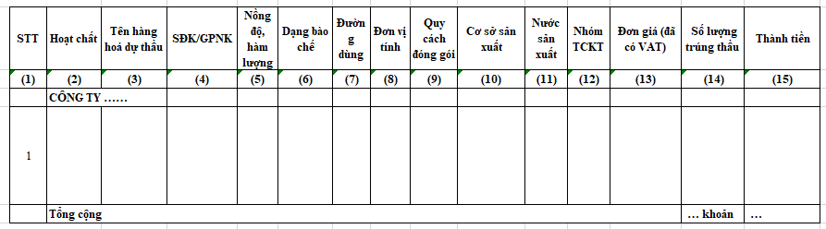
Giá trị hợp đồng ký kết (đã bao gồm VAT) là: ........... đồng
(Bằng chữ: .................. đồng)
Phương thức thanh toán: chuyển khoản.
Các điều khoản cụ thể được thể hiện trong hợp đồng.
Thời gian thực hiện hợp đồng: từ khi có kết quả trúng thầu đến hết ngày …...
Biên bản thương thảo hợp đồng này được lập thành 02 bản, bên mời thầu giữ 01 bản, nhà thầu giữ 01 bản, có giá trị ngang nhau./
Đại diện Đại diện
BÊN MỜI THẦU NHÀ THẦU

